Základní škola Ústí nad Labem, Anežky České 702/17, příspěvková organizace
Číslo projektu: CZ.1.07/1.4.00/21.2887
Název projektu: „Učíme lépe a moderněji“
OP VK 1.4
Výukový materiál
Název DUMu: VY_22_INOVACE_05_6_ HH1 - COLOURES – NUMBERS - pexeso
Číslo skupiny: 1
Autor: Mgr. Helena Rejzlová
Vzdělávací oblast/Předmět/Téma: Jazyk a jazyková komunikace/ Anglický jazyk/ Coloures, numbers
Druh učebního materiálu: Interaktivní tabule. Karty
Metodický list: ano
Anotace: Žáci přiřazují barvy k jednotlivým předmětům. Opakování barev, číslovek a předmětů na interaktivní tabuli, pak rozdělení do skupin a žáci hrají s kartami pexeso.
Ověřeno ve třídě: 1. C
Datum ověření: 29. 11. 2012

Prohlášení: Prohlašuji, že při tvorbě výukového materiálu jsem respektoval(a) všeobecně užívané právní a morální zvyklosti, autorská a jiná práva třetích osob, zejména práva duševního vlastnictví (např. práva k obchodní firmě, autorská práva k software, k filmovým, hudebním a fotografickým dílům nebo práva k ochranným známkám) dle zákona 121/2000 Sb. (autorský zákon). Nesu veškerou právní odpovědnost za obsah a původ svého díla. Prohlašuji dále,
že výše uvedený materiál jsem ověřil(a) ve výuce a provedl(a) o tom zápis do TK.
Dávám souhlas, aby moje dílo bylo dáno k dispozici veřejnosti k účelům volného užití (§30 odst. 1 zákona 121/2000 Sb.), tj. že k uvedeným účelům může být kýmkoliv zveřejňováno, používáno, upravováno a uchováváno.

Datum: 29. 11. 2012 Podpis:





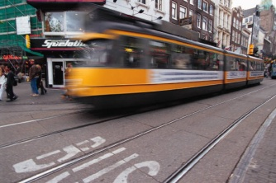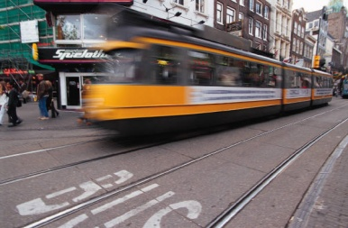
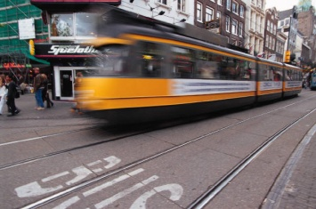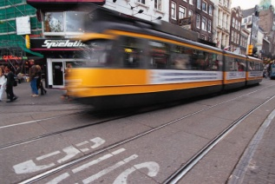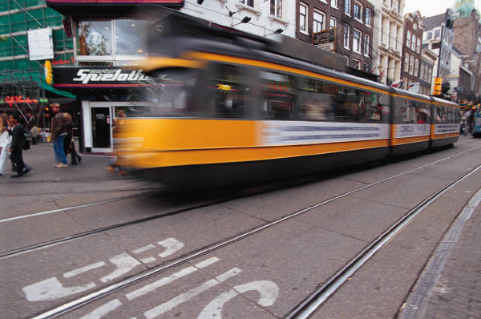



METODICKÝ LIST

NÁZEV | COLOURES – NUMBERS - pexeso
CÍL | - Procvičení barev  - Foneticky správná výslovnost  - Procvičení číslovek
MOTIVACE | Kdo vytvoří nejvíce správných dvojic?
POTŘEBY A MATERIÁL | Míček, kartičky s barvami a nakreslenými předměty, učebnice HAPPY HOUSE1
POSTUP | - Zopakování slovní zásoby 1. - 3. lekce / komu U hodí míček, ten přeloží daný výraz.  - Procvičování spojení barev s podstatnými jmény.  - Třída je rozdělena do skupin po čtyřech.  - Karty jsou obráceny „UPSIDE DOWN“ a každý obrací dvě karty, Ž sdělí, co je na obrázku a pokud má ve stejné barvě obrázek s barvou karty, dvojice je jeho.  - Možno pracovat na interaktivní tabuli, nejdříve frontálně, pak ve dvojicích.
CÍLOVÁ SKUPINA | 1. ročník, Happy House 1, U 1 -3.
REFLEXE | - Žáci připevní karty na tabuli a společně zopakují barvy a předměty ve spojení s číslovkami.

ZDROJ: MAIDMENT, Stella, ROBERTS, Lorena. HAPPY HOUSE New Edition 1 první vydání. Spain: OXFORD, 2009,
str. 11-27, ISBN 978-0-19-475104-9.
Obrázky použité v prezentaci jsou dostupné pod licencí Microsoft Office 2010 na www.office.microsoft.com

Řešení: A YELLOW RULER
TWO PURPLE PENS
THREE WHITE RULERS
FOUR RED BOOKS
FIVE ORANGE TRAINS
SIX BLUE PLANES
SEVEN BLACK CARS
EIGHT PINK DOLLS
NINE GREEN DRUMS
TEN BROWN GUITARS

